***Beleid veiligheid en gezondheid Peuterspeelzaal***

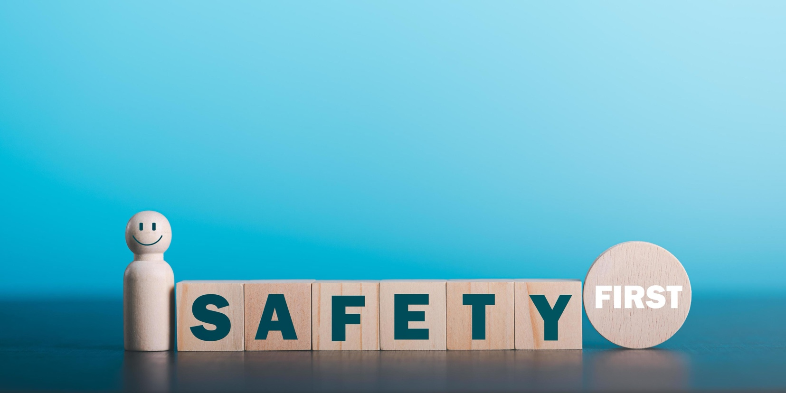

***Peuterspeelzaal***

***Zijlstraat 2***

***9853 PH Munnekezijl***

***11 Februari 2024***

***Inhoudsopgave***

Inleiding........................................................................................……………. 3

Missie, visie en doel .....................................................................……………. 4

Grote risico’s.................................................................................……………. 5

Fysieke veiligheid ...............................................................................………. 5

Sociale veiligheid................................................................................………. 17

Gezondheid ....................................................................................………….. 19

Omgaan met kleine risico’s.....................................................………………….. 21

Thema’s uitgelicht ......................................................................………………. 23

Grensoverschrijdend gedrag................................................................………. 24

Achterwachtregeling .........................................................................…………. 25

EHBO regeling ............................................................................………………… 26 Communicatie en afstemming intern en extern ......................………………….. 27

Vier ogenprincipe ………………………………………………………………………………………. 28

Beleidscyclus ……………………………………………………………………………………………… 29

Ondersteuning en melding van klachten ..................................………………….. 30 AVG..............................................................................................………………… 31

Dieren op de opvang .................................................................................…… 32

Huisregels ...................................................................................………………… 33

Schoonmaakrooster .................................................................................…… 35

Hygiene verschonen .................................................................................…… 37

***1 Inleiding***

Voor u ligt het beleidsplan Veiligheid en Gezondheid van Psz Jij en ik.

Met behulp van dit beleidsplan wordt inzichtelijk gemaakt hoe we op onze locatie werken.

Met als doel de kinderen en pedagogisch medewerkers een zo veilig en gezond mogelijke werk-, speel- en leefomgeving te bieden waarbij kinderen beschermd worden tegen risico’s met ernstige gevolgen en leren omgaan met kleine risico’s.

Dit beleidsplan is gemaakt op 11 Februari 2024 tot heden en wordt jaarlijks herzien en gewijzigd waar nodig gezien wetsontwikkelingen of ontwikkelingen binnen de Bso. Om tot dit beleidsplan te komen zijn aan de hand van diverse thema’s gesprekken gevoerd met pedagogisch medewerkers.

Centraal stond hierin of de huidige manier van werken leidt tot een zo veilig en gezond mogelijk werk-, speel- en leefomgeving en wordt deze ook als zodanig uitgevoerd.

Indien noodzakelijk zijn er maatregelen opgesteld voor verbetering.

Een beleid komt in de praktijk echter pas goed tot zijn recht als alle pedagogisch medewerkers zich betrokken voelen en het beleid uitdragen.

Daarom zal er met enige regelmaat tijdens de vergadering een thema of een onderdeel van een thema over veiligheid en gezondheid op de agenda staan.

Dit om continu in gesprek te blijven over het beleid.

Zo blijven we scherp op werkwijze, kunnen we monitoren of genomen maatregelen wel of niet effectief kunnen zijn en kunnen we bij veranderingen in de omgeving of situatie, zoals bij verbouwingen of veranderingen in de inrichting, direct controleren of het beleid al dan niet moet worden aangescherpt.

Daarnaast is de actuele versie op de website van Bso Jij en ik te vinden.

Pedagogisch medewerkers handelen naar de richtlijnen van het RIVM en blijven hierin alert naar collega’s, ouders en kinderen.

***2 Missie, visie en doel***

***Missie:***

Onze missie is: het bieden van een ontwikkelrijke, vertrouwde, veilige en leerzame omgeving voor de kinderen van 2 tot 4 jaar om zo vanuit een veilige basis zo goed mogelijk te ontwikkelen.

Dit doen we door:

* Kinderen af te schermen van grote risico’s
* Kinderen te leren omgaan met kleinere risico’s
* Kinderen uit te dagen en te prikkelen in hun ontwikkeling

***Visie:***

Psz Jij en ik staat voor kwalitatief goede opvang waar gewerkt wordt vanuit passie.

Wij werken kleinschalig en vinden het belangrijk dat iedereen zich gehoord en gezien voelt.

Wij stellen dan ook de belangen en behoeften van het kind centraal.

Het blijven uitdagen van kinderen en het leren omgaan met verschillende soorten situaties vormen daarvan een belangrijk onderdeel.

Kinderen mogen ervaren wat risico’s van bepaalde handelingen zijn mits deze binnen de veiligheidsnormen vallen.

Hiermee bedoelen wij dat kinderen leren omgaan met de kleinere risico’s én het afschermen van de grote risico’s zoals in de missie genoemd.

Een veilige en gezonde leef- en speelomgeving vormt de basis van dit alles.

We luisteren en kijken naar initiatieven van de kinderen en handelen hiernaar.

***Doel:***

Vanuit de wet Innovatie Kwaliteit Kinderopvang hebben wij een beleid te gecreëerd ten aanzien van Veiligheid en Gezondheid waar alle pedagogisch medewerkers zich verantwoordelijk voor voelen.

De belangrijkste aandachtspunten binnen het vormgeven van het beleid zijn :

1. het bewustzijn van mogelijke risico’s,
2. het voeren van een goed beleid op grote risico’s
3. het gesprek hierover aangaan met elkaar en met externe betrokkenen.

Dit kan ook scholing voor de pedagogisch medewerkers betekenen om zo de wetgeving na te leven en up to date te blijven. Dit alles met als doel, een veilige en gezonde omgeving te creëren waar kinderen onbezorgd kunnen spelen en zich optimaal kunnen ontwikkelen.

***3 Grote risico’s***

In dit hoofdstuk beschrijven we de belangrijkste grote risico’s die op de locatie Psz Jij en ik kunnen leiden tot ernstige ongevallen, incidenten of gezondheidsproblemen.

We hebben de risico’s onderverdeeld in drie categorieën; fysieke veiligheid, sociale veiligheid en gezondheid.

Per categorie hebben we de belangrijkste risico’s benoemd met daarbij de daarbij behorende maatregelen die zijn of worden opgenomen om het risico tot het minimum te beperken.

***Fysieke veiligheid***

Ten aanzien van fysieke veiligheid hebben we de volgende risico’s gedefinieerd als grote risico’s:

* ***Vallen van hoogte.***

De genomen maatregelen zijn:

* + De kinderen worden door de pedagogisch medewerkers gewezen op de risico’s en gevaren
  + We leren de kinderen hoe ze gebruik moeten maken van speeltoestellen en de trap.
  + Alle pedagogisch medewerkers hebben kinder-EHBO
  + De kinderen zijn altijd onder toezicht van de pedagogisch medewerkers
  + Kinderen mogen BV niet klimmen op het hek

***Handelswijze indien dit risico zich voordoet:***

Bel of laat 1-1-2 bellen

Kalmeer het kind en blijf zelf ook rustig. Probeer te achterhalen wat er is gebeurd.

Check vitale functies. Is het slachtoffer bewusteloos en heeft hij geen normale

ademhaling? Start dan met reanimatie.

1. ▪ Laat een AED halen indien beschikbaar en volg instructies centralist en;
2. ▪ Ga door met reanimatie: 15 borstcompressies en twee beademingen bij een
3. kind, bij volwassenen 30 borstcompressies en twee beademingen.
4. ▪ Als er een tweede hulpverlener is: wissel elke twee minuten.

Zorg er bij een ernstig ongeval voor dat het slachtoffer blijft liggen of zich in ieder geval niet beweegt.

Wacht op de hulpdiensten.

Draai het slachtoffer alleen op de zij als hij moet braken.

Dek uitwendige wonden (indien mogelijk) af.

De volgende dag wordt het ongeluk/incident geëvalueerd.

*❖* ***Verstikking.***

De genomen maatregelen zijn:

* + Gevaarlijke koortjes uit de kleding verwijderen
  + Het gebruik van kralen en kleine voorwerpen is altijd onder toezicht van de pedagogisch medewerkers
  + Kinderen zitten tijdens het eten en de pedagogisch medewerkers houden toezicht. o Kinderenmogennietrennenmetietsinhunmond
  + Alle pedagogisch medewerkers hebben kinder-EHBO

***Handelswijze indien dit risico zich voordoet:***

- Bel of laat 1-1-2 bellen.

- Sla maximaal 5 keer tussen de schouderbladen.

- Kijk na elke klap of het probleem is opgelost.

- Helpt slaan op de rug niet? Voer dan maximaal 5 buikstoten uit.

- Is het probleem nog niet opgelost? Geef dan afwisselend 5 slagen tussen de

schouderbladen en 5 buikstoten of borstcompressies.

- Zodra het voorwerp losschiet, kun je stoppen.

- Start met reanimeren als kind bewusteloos raakt en niet meer normaal ademt.

- Is er nog niet gealarmeerd? Bel 1-1-2. Volg de instructies van de centralist.

- Ook als de verslikking verholpen is moeten kinderen altijd gezien worden door een (huis)arts.

- De volgende dag wordt het ongeluk/incident geëvalueerd.

❖ ***Vergiftiging***

De genomen maatregelen zijn:

* + Schoonmaakmiddelen opbergen in afgesloten kasten
  + Er zijn geen giftige planten of deze staan zo dat het buiten het handbereik van kinderen is.
  + Tassen van de pedagogisch medewerkers worden opgeborgen in een bergruimte buiten het bereik van kinderen
  + De deur van de bergruimte altijd dichtmaken
  + Medicijnen worden alleen gegeven als de ouders het formulier medicijngebruik hebben getekend en alle medicijnen worden voor gebruik gecontroleerd.
  + Alle pedagogisch medewerkers hebben kinder-EHBO

***Handelswijze indien dit risico zich voordoet:***

- Probeer zo snel mogelijk te achterhalen wat het kind heeft ingeslikt

- Denk aan de (eigen) veiligheid. Ga niet zo maar een ruimte binnen, waarin je giftige

stoffen in de lucht vermoedt.

- Bel of laat 1-1-2 bellen bij bewusteloosheid, benauwdheid en suf worden, uitgebreide

(uitwendige) wonden of bij een bewuste inname van gevaarlijke stoffen.

- Bel in alle andere gevallen met de huisarts of huisartsenpost.

- Meld om welke soort stof het gaat en volg het advies van de professionele

hulpverlener op.

- Start reanimatie indien het slachtoffer niet meer reageert op aanspreken, schouders

schudden en geen normale ademhaling heeft.

- Laat, als het slachtoffer dat kan, de mond spoelen bij stoffen die pijn geven in de

mond.

- Leg een slapend of bewusteloos slachtoffer op de zij (stabiele zijligging), omdat er

kans is op braken.

- De volgende dag wordt het ongeluk/incident geëvalueerd.

❖ ***Verbranding***.

De genomen maatregelen zijn:

* + De waterkoker staat hoog en nooit onbeheerd.
  + Hete drank hoog wegzetten en niet drinken met een kind op schoot
  + Lucifers en aanstekers opbergen in een dichte kast/la in de keuken
  + Bij mooi weer smeren we de kinderen in met zonnebrand. Bij erg warm weer, vermijden we het heetst van de dag en handelen wij naar ons hitteprotocol.
* We streven ernaar om altijd een BHV’er aanwezig te hebben op de groep
* Alle pedagogisch medewerkers hebben kinder-EHBO

***Handelswijze indien dit risico zich voordoet:***

- Zorg voor een veilige werkomgeving.

- Koel 10 minuten met lauw zacht stromend leidingwater en verwijder zo snel mogelijk kleding en sieraden – en indien van toepassing de luier!

- Voorkom onderkoeling: koel de brandwond, niet het slachtoffer.

- Bedek de wond met plastic huishoudfolie, steriel verband of een schone doek.

- Smeer niets op de brandwonden.

- Laat 1-1-2 bellen bij ernstige brandwonden.

- Waarschuw een huisarts bij grote blaren, een open wond, of elektrisch of chemisch

letsel.

- Vervoer een slachtoffer indien mogelijk zittend.

- De volgende dag wordt het ongeluk/incident geëvalueerd.

***Bij brand:***

- Alle pedagogisch medewerkers volgen het ontruimingsplan

- De volgende dag wordt het ongeluk/incident geëvalueerd.

❖ ***Verdrinking.***

De genomen maatregelen zijn:

* Kinderen zijn altijd onder toezicht van de pedagogisch medewerkers.
* Er is wel wat water rondom de BSO
* Er worden geen activiteiten georganiseerd in het water

***Handelswijze indien dit risico zich voordoet:***

- Het slachtoffer ligt nog in het water:

- Roep om hulp, bel of laat 1-1-2 bellen.

- Denk om je eigen veiligheid:

* Het slachtoffer kan je onder water trekken;
* Ga alleen het water in als er geen andere mogelijkheid is zoals een

reddingsboei, touw of stok.

* Zorg dat er altijd minstens nog iemand in de buurt is die kan helpen.

***Het slachtoffer is uit het water:***

- Leg het slachtoffer op de rug en controleer bewustzijn (aanspreken en schudden aan de schouders).

- Bel of laat 1-1-2 bellen (als dat nog niet is gebeurd). Zet de telefoon op de luidsprekerstand.

- Open de luchtweg en controleer gedurende tien seconden of er een normale ademhaling is.

- Als er geen normale ademhaling is, start met beademen (vijf maal).

- Als het slachtoffer niet reageert, begin met 15 borstcompressies (30 bij een

volwassene) en wissel dit af met twee beademingen. Ga hiermee door tot hulp

arriveert.

- Als het slachtoffer normaal ademt, draai je het op de zij (liefst in de stabiele

zijligging) in afwachting van de komst van de hulpdiensten.

- Gebruik een (reddings- of isolatie)deken als bescherming tegen bijvoorbeeld kou of

regen.

De volgende dag wordt het ongeluk/incident geëvalueerd.

***Fysieke grote risico’s en maatregelen algemeen***

Het doel van het beleid is om grote risico’s te benoemen en aan te geven welke maatregelen we hebben genomen om incidenten te beperken of te voorkomen. Hieronder hebben we voor ons de belangrijkste grote risico’s beschreven.

Tevens hebben we erbij beschreven, wat wij er aan doen om dit risico te voorkomen en hoe wij handelen als zich onverhoopt een ongeval of ongewenste situatie voordoet.

***1) Kind komt met vingers tussen de deur***

Alle deuren die een risico vormen zijn beveiligd middels veiligheidstrips, dit geldt voor beide kanten van de deuren in ruimtes waar kinderen komen. Deze worden ieder kwartaal gecontroleerd op beschadigingen en werking. Indien nodig worden deze vervangen.

***2) Kind komt in aanraking met elektriciteit***

De stopcontacten zijn niet binnen handbereik van de kinderen. Alle stopcontacten zijn

geaard en zijn kind veilig. Daarnaast voorkomen wij zoveel mogelijk de aanwezigheid van losse snoeren en maken wij gebruik van kabelgoten. Elektrische apparaten worden indien deze niet door de kinderen bediend of gebruikt mogen worden, buiten handbereik geplaatst.

***3) Struikelen en uitglijden***

Om te voorkomen dat kinderen, medewerkers of ouders struikelen of uitglijden zorgen we ervoor dat er een open speelruimte is gecreëerd waarbij vaste meubels niet in het looppad of centraal in de speelruimte worden geplaatst. We maken op de groep wel gebruik van speelkleden, deze worden zo neergelegd dat er geen sprake kan zijn van hinder in het looppad. Natte plekken op de vloer worden direct drooggemaakt en speelgoed dat niet gebruikt wordt moet worden opgeruimd.

***4) Bezeren aan oneffenheden in muren en meubilair***

Wij blijven de peuterspeelzaal controleren op oneffenheden in muren, zoals uitstekende spijkers en schroeven. Oneffenheden die het risico vormen dat kinderen zich hieraan bezeren, worden direct verwijderd. Ook wordt het meubilair gecontroleerd op scherpe hoeken, randen of beschadigingen die een risico vormen. Is dit het geval dan wordt er direct actie ondernomen om dit te verhelpen of het meubilair wordt verwijderd. Het meubilair dient degelijk en veilig te zijn.

***5) Kind valt door glazen ruit***

Dit is bij ons uitgesloten. Alle ramen zijn kindveilig.

***6) Kind bezeert zich aan speelgoed***

Het speelgoed is afgestemd op de juiste leeftijdsgroep en dient veilig te zijn. Kapot

speelgoed dat een risico vormt waarbij kinderen zich kunnen bezeren of kleine onderdelen kunnen inslikken (afhankelijk van de leeftijd) worden verwijderd of gerepareerd.

***7) Kind komt in aanraking met chemische middelen of medicijnen***

Schoonmaakmiddelen, bestrijdingsmiddelen, medicijnen of andere chemische (gevaarlijke) producten worden buiten het bereik van kinderen opgeborgen. Ook hebben wij de afspraak gemaakt dat de tassen van de medewerkers buiten het bereik van kinderen worden opgeborgen (in het kantoortje). Ouders worden bij de intake hierop geattendeerd. In de huisregels van de peuterspeelzaal staat ook vernoemd dat ouders hun tassen niet zonder toezicht op de groep mogen zetten. Ruimtes waar kinderen geen toegang toe hebben, zoals: het kantoortje, opbergruimte, schoonmaakkast, zijn indien mogelijk afgesloten. Alle pedagogisch medewerkers beschikken over een EHBO diploma, zij weten hoe te handelen, wanneer bovenstaande situatie voordoet.

***8) Kind wordt vermist***

Het grootste risico dat een kind vermist wordt is tijdens breng- en haalmomenten. We

zorgen ervoor dat kinderen altijd onder toezicht buiten zijn, de deuren en hekken van de buiten ruimte zijn ook gesloten. Ook zijn er afspraken gemaakt met de ouders of verzorgers wie de kinderen ophalen. Zonder nadrukkelijke toestemming van de ouders wordt een kind nooit aan een ander persoon (dan is afgesproken) meegegeven. Kennen wij de persoon niet die het kind op komt halen, dan gaan we direct informatie inwinnen en toestemming aan de ouders vragen. Daarnaast zorgen we ervoor dat er conform de wettelijke eis voldoende pedagogisch medewerkers aanwezig zijn die toezicht houden. Zij weten altijd welke en hoeveel kinderen er in de groep aanwezig zijn.

***9) Een kind verbrandt zichzelf***

Hete dranken worden niet in het directe bijzijn van kinderen genuttigd of geplaatst. We plaatsen hete dranken altijd op een zo veilig mogelijke plek die niet binnen handbereik van de kinderen is.

***Grote risico’s en maatregelen per ruimte***

***Entree:***

hieronder beschrijven wij de veiligheidsrisico’s en maatregelen die wij hebben genomen met betrekking tot de ingang/entree van de peuterspeelzaal.

***Lamp wordt stuk gegooid en glas valt naar beneden***

* Afspraak: Binnen niet gooien met voorwerpen.

***Kind eet sigaretten of medicijnen uit de tas van een ouder of leidster***

* De pedagogisch medewerker zet haar tas altijd in het kantoortje, hier kunnen

kinderen niet komen.

* Afspraak: Ouders mogen hun tas niet op de grond neerzetten of rond laten slingeren.

***Kind stopt kleine voorwerpen in de mond***

* Berg kleine voorwerpen op in een afgesloten bakje.
* Afspraak: Voordat kinderen op de grond gaan spelen, zelf even over de grond kruipen en kijken of er geen kleine voorwerpen liggen.

***Opberg- / schoonmaakruimte***

Hieronder beschrijven wij naast de algemene risico’s en maatregelen de veiligheidsrisico’s en maatregelen die wij hebben genomen met betrekking tot opberg- en schoonmaakruimten in de peuterspeelzaal.

* Kinderen hebben geen toegang tot opbergruimten en schoonmaakruimten. Deze zijn afgesloten om te voorkomen dat kinderen in aanraking komen met onder andere chemische stoffen.

***Keuken/kantoortje***

Hieronder beschrijven wij naast de algemene risico’s en maatregelen de veiligheidsrisico’s en maatregelen die wij hebben genomen met betrekking tot de keuken en kantoortje van de peuterspeelzaal.

Alle medewerkers beschikken over een kinder EHBO diploma en 2 pedagogische medewerkster bezitten een BHV diploma, hierdoor weten pedagogisch medewerkers hoe te handelen bij verbranding.

**Kind krijgt hete thee over zich heen**

* Hete dranken worden niet in het directe bijzijn van kinderen genuttigd of geplaatst. We plaatsen hete dranken altijd op een zo veilig mogelijke plek die niet binnen

handbereik van de kinderen is.

* Geen thee drinken als kinderen op schoot zitten.
* Geen tafelkleden gebruiken.

***Groepsruimte***

Hieronder beschrijven wij naast de algemene risico’s en maatregelen de veiligheidsrisico’s en maatregelen die wij hebben genomen met betrekking tot de groepsruimte.

***Kind eet sigaretten of medicijnen uit tas van een ouder of leidster***

* De pedagogisch medewerker zet haar tas altijd in het kantoortje, hier kunnen

kinderen niet komen.

* Afspraak: Ouders mogen hun tas niet op de grond neerzetten of rond laten slingeren.

***Lamp wordt stuk gegooid en glas valt naar beneden***

* Lampen zijn afgeschermd.
* Afspraak: Binnen niet gooien met voorwerpen.

***Kind valt uit de (kinder)stoel***

* Afspraak: De beweeglijke kinderen in de buurt / naast de leidster plaatsen

***Kast valt om en kind komt onder de kast terecht***

* Plaats de zwaarste dingen onderin de kast.
* Indien nodig kast verankeren aan de muur.
* Afspraak: niet in de kast klimmen, vragen als je iets van de bovenste plank wilt hebben.

***Kind stopt kraaltjes of ander klein speelgoed in de mond***

* Controleer speelgoed en verwijder speelgoed dat stuk is.
* Speelgoed met onderdelen kleiner dan 3,5 cm mogen niet op de groepen waarbij alle kinderen jonger dan 3 zijn.
* Het speelgoed met kleine onderdelen opbergen in afgesloten bakjes.
* Laat kinderen hun speelgoed na gebruik goed opruimen.

***Kind krijgt koordje om de nek***

* Koordjes en strikjes aan speelgoed mogen niet langer zijn dan 22 cm.
* Stiksel van speelgoedbeest controleren of deze niet los laat.

***Thee van de leidster komt over een kind heen***

* Hete dranken worden niet in het directe bijzijn van kinderen genuttigd of geplaatst.
* We plaatsen hete dranken altijd op een zo veilig mogelijke plek die niet binnen handbereik van de kinderen is.
* Geen thee drinken als kinderen op schoot zitten. Geen tafelkleden gebruiken.

***Kind stikt in stukje fruit***

* Snijden van fruit en groente in de lengte, zodat dit minder snel vast kan komen te zitten in de keel.
* Kinderen rustig laten eten,
* Kinderen laten zitten als ze eten.
* Kinderen eten altijd onder toezicht van medewerker(s).

***Buitenruimte***

Hieronder beschrijven wij naast de algemene risico’s en maatregelen de veiligheidsrisico’s en maatregelen die wij hebben genomen met betrekking tot de buiten- / speelruimte van de peuterspeelzaal.

***Kind wordt door een fietsend kind omver gereden***

* Buiten fietsen waar ruimte is.
* Voldoende vrije ruimte creëren voor fietsende kinderen.

***Kind blijft met koordje van capuchon hangen***

* Kieren waarin kleding kan haken, dicht maken.

***Het hek blijft openstaan en een kind loopt de straat op***

* Afspraak: Ouders en medewerkers maken de poort altijd dicht.
* Er zit een zelfsluitend hek zodat deze altijd dichtvalt.

***Kind verbrandt zich in de zon***

* Petje en T-shirt laten dragen wanneer de zon fel is.
* Kinderen in de zandbak onder een parasol plaatsen, afdak of binnen laten spelen.
* Kinderen goed insmeren met factor 50 als ze buiten in de zon spelen.
* Bij temperaturen rond de 30° Celsius, spelen wij tussen 12.00 uur en 15.00 uur niet buiten in de zon.
* Afspraak: kinderen regelmatig bijsmeren op een dag.

***Kind loopt gevaar door onveilige situaties buiten***

* Wij controleren wekelijks de fietsjes, etc. zodat er niets kapot is. Kapot buiten speelgoed wordt of gerepareerd of weg gegooid.
* Niemand kan verder het terrein buiten haal- en brengtijden opkomen, dus gevaar van onbekende personen, glasscherven, sigaretten peuken is zo goed als uitgesloten. Voordat er buiten gespeeld wordt wordt er eerst even door een pedagogische medewerkster een buiten rondje gelopen om eventueel afval of ontlasting van dieren te verwijderen.
* Hygiëne zandbak; De zandbak wordt elke dag afgeschermd met een net zodat katten of ander ongedierte geen toegang hebben in de zandbak. Bladeren en vuil wat erin gewaaid is wordt voor het buitenspelen weggehaald uit de zandbak.
* Speeltoestellen buiten: Elke jaar worden de speeltoestellen buiten gecontroleerd op onveilige situaties. Rondom de speeltoestellen zijn rubberen tegels aangebracht mocht een kind vallen.
* De speelplaats is afgeschermd met een hek zodat de kinderen veilig kunnen spelen

***Sanitaire voorziening kinderen***

Hieronder beschrijven wij naast de algemene risico’s en maatregelen de veiligheidsrisico’s en maatregelen die wij hebben genomen met betrekking tot de sanitaire voorzieningen voor kinderen .

***Kind stopt kleine voorwerpen in de mond***

* Kleine voorwerpen verwijderen.
* Afspraak: regelmatig controleren op kleine voorwerpen.
* Afspraak: Controleren of het schuimrubber van bepaalde kinderartikelen zoals aankleedkussens bereikbaar is voor kinderen.

***Sanitaire voorziening volwassenen***

Hieronder beschrijven wij naast de algemene risico’s en maatregelen de veiligheidsrisico’s en maatregelen die wij hebben genomen met betrekking tot de sanitaire voorzieningen voor volwassenen.

* Om te voorkomen dat kinderen in aanraking komen met (chemische) middelen of zoek raken hebben de kinderen geen toegang tot de sanitaire voorzieningen voor volwassenen.

***Brandveiligheid***

Hieronder beschrijven wij naast de algemene risico’s en maatregelen de veiligheidsrisico’s en maatregelen die wij hebben genomen met betrekking tot de brandveiligheid van de peuterspeelzaal.

* Uiteraard doen wij er alles aan om een brand te voorkomen. Zo maken wij geen gebruik van onder andere kaarsen of snel ontbrandbare materialen
* Decoratiemateriaal of knutsels van kinderen zijn zoveel mogelijk aan de zijkanten (muren) van het verblijf bevestigd of geïmpregneerd / brandvertragend gemaakt
* Alle aanwezige brandblusmiddelen en installaties worden conform de wettelijk eis periodiek gecontroleerd en gekeurd
* Minimaal 1 maal per jaar organiseren wij een ontruimingsoefening zodat medewerkers en kinderen weten wat zij moeten doen bij een (indicatie) van brand
* Op de locatie is er altijd een medewerker aanwezig die in het bezit is van een geldig Kinder-EHBO en BHV certificaat
* Gangpaden en nooduitgangen zijn altijd goed door gangbaar. Eventuele obstakels worden direct verwijderd

***Sociale veiligheid***

Ten aanzien van sociale veiligheid hebben we de volgende risico’s gedefinieerd als grote risico’s:

***❖ Grensoverschrijdend gedrag Genomen maatregelen zijn:***

* Alle pedagogisch medewerkers hebben een VOG verklaring en worden continue gescreend in personenregister kinderopvang
* Meldcode kindermishandeling is bekend bij pedagogisch medewerkers
* Wij hanteren huis-/ gedragsregels
* Pedagogisch medewerkers zorgen dat kinderen worden gehoord
* Pedagogisch medewerkers wijzen pesten en plagen ten allen tijden af
* Pedagogisch medewerkers maken het pestgedrag bespreekbaar bij de kinderen
* Pedagogisch medewerker grijpt in als er zich ongewenste situaties voor (dreigen) te doen
* De gehele sociale veiligheid wordt regelmatig in overleggen besproken, om elkaar te ondersteunen en te leren van elkaar
* Iedereen gaat respectvol met elkaar om
* Bso jij en ik gaat gesprekken aan met ouders en indien nodig school

***Handelswijze indien dit risico zich voordoet:***

We werken volgens de wettelijke meldcode kindermishandeling en volgen te allen tijde het stappenplan. Bij signalering van kindermishandeling volgen we direct de stappen uit het stappenplan en afwegingskader uit de meldcode.

*❖* ***Kindermishandeling Genomen maatregelen zijn:***

* Alle pedagogisch medewerkers hebben een VOG verklaring en worden continue gescreend in personenregister kinderopvang
* Meldcode kindermishandeling is bekend bij pedagogisch medewerkers
* Mocht er 1 persoon aanwezig zijn op de locatie kan er altijd iemand onverwachts binnen komen lopen, zoals leidinggevende, leerkracht, ouders etc
* Handelswijze indien dit risico zich voordoet:
* We werken volgens de wettelijke meldcode kindermishandeling en volgen te allen tijde het stappenplan. Bij signalering van kindermishandeling volgen we direct de stappen uit het stappenplan en afwegingskader uit de meldcode.

❖ ***Vermissing Genomen maatregelen zijn:***

* Pedagogisch medewerkers zorgen dat kinderen die binnenkomen of naar huis toe gaan gezien worden en er vind altijd een overdracht plaats met degene die het kind komt brengen of halen
* Ouders tekenen een akkoordverklaring wanneer een kind wel of niet alleen buiten mag spelen met beperkt toezicht, terwijl ze op de hoogte zijn van de eventuele risico’s
* Het hekje buiten is altijd op slot wanneer er kinderen zijn.
* Wij gebruiken een digitaal systeem waarin pedagogisch medewerkers de aan- en
* afwezigheid van kinderen noteren
* Bij uitstapjes buiten de groep, zorgt de pedagogisch medewerker voor overzicht
* op de groep, kinderen zijn dan altijd onder begeleiding van een pedagogisch
* medewerker
* Kinderen worden nooit meteen voor bso jij en ik een vreemd persoon meegegeven.
* Ouders geven bij de pedagogisch medewerkers aan wanneer hun kind door een ander persoon wordt opgehaald
* Wanneer een kind op de lijst van aanwezigen staat en niet aanwezig is, wordt er navraag gedaan

***Handelswijze indien deze risico’s zich verwezenlijken***:

- Direct collega’s en leidinggevende waarschuwen

- Politie bellen en een duidelijk signalement doorgeven

- Ouders van het betreffende kind informeren

- Leidinggevende en pedagogisch medewerkers die niet op de groepen staan gaan

zoeken in de omgeving

***Gezondheid***

Ten aanzien van gezondheid hebben we de volgende risico’s gedefinieerd als grote risico’s:

* diarree
* Huidinfectie
* Luchtweginfectie
* Voedselinfectie of voedselvergiftiging

Verspreiding van een besmetting met deze gezondheidsrisico’s voorkomen we op de volgende manieren:

***Verspreiding via de lucht:***

- Protocol hygiëne

- Elke dag ventileren en luchten door ramen en deuren op te zetten

***Verspreiding via de handen:***

- Protocol hygiëne

- Pedagogisch medewerkers houden de nagels kort

- We leren de kinderen wanneer en hoe ze de handen moeten wassen

- Elk dagdeel een schone handdoek of bij zichtbare vervuiling, meestal gebruiken we

papieren handdoekjes en zakdoekjes

- Wondverzorging volgens het protocol hygiëne

***Verspreiding via voedsel en water:***

- Protocol hygiëne

- Controle temperatuur koelkast

- Controle houdbaarheidsdatum producten in de koelkast - Grondig reiniging van servies

***Verspreiding via oppervlakken:***

- Protocol hygiëne

- Vloeren en meubilair worden dagelijks gereinigd

- Speelgoed binnen en buiten wordt gescheiden gehouden

- Zichtbaar verontreinigd speelgoed wordt direct gereinigd.

***Handelswijze indien deze risico’s zich verwezenlijken:***

* Zorg dragen voor het zieke kind en de juiste hygiëne in acht nemen
* Contact opnemen met ouders van het desbetreffende kind en kind z.s.m. laten ophalen
* Huis arts raadplegen
* Wanneer er opvallend veel kinderen of personeel ziek zijn en dit onverklaarbaar is, de GGD raadplegen
* Evaluerenmetdebetrokkenen

***We wassen onze handen met zeep en water:***

* Na het (helpen bij) toiletgebruik
* Na het buitenspelen
* Voor het (helpen bij) eten
* Voor en na het aanbrengen van zalf
* Na het verschonen van een kind
* Na het verzorgen van wondjes
* Na het in contact komen met lichaamsvocht zoals snot, wondvocht of bloed
* Na contact met vuile was, afval of de afvalcontainer
* Bij zichtbaar vieze handen
* Bij verkoudheid (niezen, hoesten of snot)
* Bij het handen wassen gebruiken we vloeibare zeep en wrijven onze handen minimaal 10 seconden goed over elkaar. Ook leren we kinderen hoe zij moeten zorgen voor een goede handhygiëne.

***4 Omgaan met kleine risico’s***

Leren omgaan met risico’s is erg belangrijk voor kinderen.

Internationaal wetenschappelijk onderzoek toont aan dat leren omgaan met risico’s goed is voor de ontwikkeling van kinderen.

Door het ervaren van risicovolle situaties, bijvoorbeeld tijdens het spelen, ontwikkelen kinderen risicocompetenties: ze leren risico’s inschatten en ontwikkelen cognitieve vaardigheden om de juiste afwegingen te maken wanneer een risicovolle situatie zich opnieuw voordoet.

Het nemen van risico’s is een onderdeel van de ‘gereedschapskist’ voor effectief leren. Risicovol spelen ontwikkelt een positieve houding van ‘ik kan het’ en daarmee gaat een kind uitdagingen meer zien als iets om van te genieten dan om te vermijden.

Dit vergroot onafhankelijkheid en zelfvertrouwen, wat belangrijk kan zijn voor hun doorzettingsvermogen als ze geconfronteerd worden met uitdagingen.

Het leren omgaan met risico’s heeft een positieve invloed op de fysieke en mentale gezondheid van kinderen en op het ontwikkelen van sociale vaardigheden.

Kinderen staan sterker in hun schoenen en kunnen beter conflicten oplossen en emoties herkennen van speelmaatjes.

Bewegingen die veel voorkomen bij risicovol spelen, zoals slingeren, klimmen, rollen, hangen en glijden, zijn niet alleen leuk voor kinderen, maar ook essentieel belang voor hun motorische vaardigheden, balans, coördinatie en lichaamsbewustzijn. Kinderen die dat niet doen zijn vaker onhandig, voelen zich ongemakkelijk in hun eigen lichaam, hebben een slechte balans en bewegingsangst.

Onze missie is onze kinderen een zo veilig en gezond mogelijke opvang te bieden. Hierbij willen we ongelukken of ziekte als gevolg van bijvoorbeeld een slechte hygiëne of niet schoon/beschadigd speelgoed voorkomen.

Maar waar kinderen spelen zijn altijd risico’s.

Deze zijn belangrijk voor de ontwikkeling.

Kinderen ontwikkelen zich nu eenmaal door de wereld om hun te ontdekken en dit gebeurt met vallen en opstaan.

Daarom beschermen we de kinderen tegen onaanvaardbare risico’s, maar een bult of schaafwond kan gebeuren.

Met over bescherming doen we de kinderen uiteindelijk ook geen goed.

Sterker nog, onderzoek toont aan dat er ook een positieve kant aan zit:

* + Het heeft een positieve invloed op de motorische vaardigheden
  + Het vergroot zelfvertrouwen, zelfredzaamheid en doorzettingsvermogen
  + Het vergroot sociale vaardigheden

Daarom aanvaarden wij op onze opvang de risico’s die slechts kleine gevolgen kunnen hebben voor de kinderen en leren ze hier op de juiste manier mee om te gaan.

Om risicovolle speelsituaties veilig te houden moeten kinderen zich daarom tijdens spelsituaties of activiteiten houden aan diverse afspraken.

Daarnaast zijn er afspraken over hoe om te gaan met spullen als speelgoed en gereedschap, dit om te voorkomen dat door oneigenlijk gebruik letsel kan ontstaan.

Om gezondheidsrisico’s te beperken en de kinderen hieraan zelf bij te laten dragen zijn er daarom goede afspraken noodzakelijk.

Alle afspraken zijn vastgelegd in onze protocollen en huisregels.

Een aantal voorbeelden van afspraken die zijn gemaakt zijn:

* Handen wassen volgens de werkwijze handen wassen uit het protocol hygiëne
* Niezen, hoesten in de elleboog
* Geen binnenspeelgoed mee naar buiten
* Binnen lopen we, buiten rennen we of in de gymzaal

***5 Thema’s uitgelicht***

***Grensoverschrijdend gedrag***

Grensoverschrijdend gedrag door volwassenen of door kinderen kan een enorme impact hebben op het welbevinden van het getroffen kind. In het beleid moet daarom worden beschreven hoe het risico op grensoverschrijdend gedrag door zowel aanwezige volwassenen als kinderen zo veel als mogelijk wordt beperkt. Het gaat om het risico op grensoverschrijdend gedrag door beroepskrachten, beroepskrachten in opleiding, stagiaires, vrijwilligers, overige aanwezige volwassenen en kinderen. Onder grensoverschrijdend gedrag vallen zowel seksuele, fysieke als psychische grensoverschrijdingen. Het ziet bijvoorbeeld ook toe op pestgedrag van kinderen onderling.

***We hebben de volgende maatregelen genomen om grensoverschrijdend gedrag met elkaar te voorkomen en wat te doen als we het toch merken dat het gebeurt:***

* Tijdens werk overleg momenten en informele momenten wordt regelmatig over het onderwerp gesproken om zo een open cultuur te creëren waarbij pedagogisch medewerkers elkaar durven aan te spreken.
* De Meldcode Huiselijk geweld en kindermishandeling wordt nageleefd.
* In het pedagogisch beleids plan hebben we op genomen dat kinderen wordt geleerd hoe je met elkaar om kunt gaan waarbij respect is voor normen en waarden. Zo weten kinderen wat wel en niet toelaatbaar is, en wat gepast en ongepast is.
* Daarnaast leren we dan kinderen dat het belangrijk is dat ze het direct aangeven als zij bepaald gedrag ervaren dat niet wenselijk is. We helpen ze mondiger te maken op momenten dat dit nodig is.

***De volgende maatregelen worden genomen om grensoverschrijdend gedrag te voorkomen:***

* Alle pedagogisch medewerkers hebben een Verklaring Omtrent Gedrag (VOG verklaring) en worden continu gescreend
* Pedagogisch medewerkers kennen het vier ogen beleid en dit wordt goed nageleefd.
* Er zijn duidelijke afspraken hoe er gehandeld moet worden als een kind een ander kind mishandelt.
* Pedagogisch medewerkers kennen de afspraken hoe er gehandeld moet worden als een kind een ander kind mishandelt.
* Er is een Meldcode huiselijk geweld en kindermishandeling en een protocol wat te doen als er vermoeden zijn.
* Pedagogisch medewerkers kennen de meldcode en passen hem toe bij een vermoeden van kindermishandeling.

Bij gegronde twijfel over vermoedens van grensoverschrijdend gedrag volgen wij de stappen uit de meldcode huiselijk geweld en kindermishandeling. De functie van eindverantwoordelijke voor de beslissing over het al dan niet doen van een melding ligt bij Talitha Patje. Zij is bij ons de aandachtsfunctionaris voor kinderen, pedagogisch medewerkers, vrijwilligers etc.

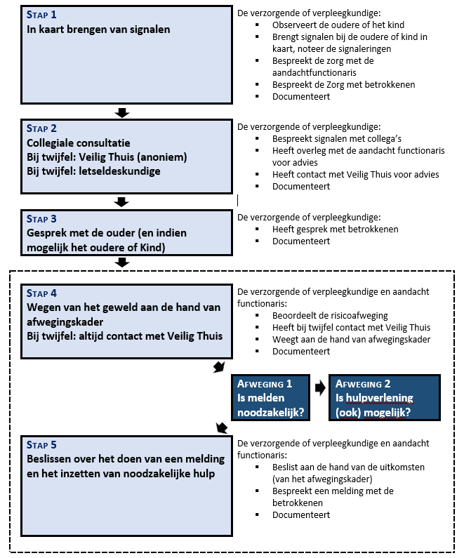

***Achterwachtregeling***

Wanneer één van de volgende situaties zich voordoet, is achterwacht noodzakelijk;

* + Er is één pedagogisch medewerker op de locatie. Er wordt voldaan aan de BKR. Een medewerker is op afroep beschikbaar en binnen 15 minuten op de locatie aanwezig. Deze persoon is tijdens opvangtijden altijd telefonisch bereikbaar.
  + Er is één pedagogisch medewerker op de locatie. Er wordt op dat moment niet aan de BKR voldaan (drie-uursregeling). Een medewerker is op afroep beschikbaar en binnen 15 minuten op de locatie aanwezig. Deze persoon is tijdens opvangtijden altijd telefonisch bereikbaar.

De volgende personen zijn bereikbaar als achterwacht waarbij men elkaars mobiele nummers bezit waardoor men elkaar direct kan bereiken.

Talitha Patje – Dinsdag Ochtend – 0636091947

Nancy Patje – Vrijdag ochtend – 0640834551

Kim Weber School – Di en Vr – k.weber@arlanta.nl

***6 EHBO regeling***

Op onze locatie doen we er alles aan om te voorkomen dat een kind letsel oploopt als gevolg van een ongeluk(je).

Toch is dit helaas niet geheel te voorkomen.

Daarnaast kunnen zich andere calamiteiten voordoen, waardoor EHBO noodzakelijk is.

Alle pedagogisch medewerkers zijn in het bezit een geldig en geregistreerd certificaat voor kinder- EHBO.

Zij zorgen voor tijdige bijscholing en herregistratie.

Deze zijn op te vragen bij Talitha Patje

De houdster is in het bezit van BHV waarbij zij ook zorgt voor de nodige bijscholing en herregistratie.

***7. Communicatie en afstemming intern en extern***

We vinden het belangrijk dat pedagogisch medewerkers zich betrokken voelen bij het veiligheid en gezondheidsbeleid.

Wanneer het beleidsplan voor veiligheid en gezondheid wordt opgesteld of bijgesteld, spelen zij dan ook allen een actieve rol hierin via onder andere een realiteit versus beleidscheck.

Wanneer een nieuwe medewerker op de locatie komt werken zorgen we voor een uitgebreide introductie in het veiligheid en gezondheidsbeleid, met indien nodig eventuele extra opleiding en instructies.

Zodanig dat deze persoon in staat is tot het nemen van maatregelen wanneer dit aan de orde is.

Tijdens werkoverleggen en informele overleggen worden mogelijke veiligheid en gezondheidsrisico’s besproken als er een aanleiding daartoe is.

Zo wordt het mogelijk zaken bespreekbaar te maken en direct bij te stellen. Pedagogisch medewerkers worden hierdoor vertrouwd met het geven van feedback aan elkaar.

Tijdens het intakegesprek berichten we ouders over onze activiteiten ten aanzien van veiligheid en gezondheid.

Zo zijn ouders direct op de hoogte van onze visie ten aanzien van veiligheid en gezondheid.

Daarnaast worden ouders via de maandelijkse nieuwsbrief en via de oudercommissie op de hoogte gehouden van lopende activiteiten.

Wanneer er vragen zijn van ouders worden deze zo mogelijk ter plekke beantwoord.

Wanneer deze vraag voor meerdere ouders interessant is, wordt deze tevens in de nieuwsbrief opgenomen.

***8. Vier ogenprincipe***

Kinderen worden in een veilige omgeving uitgedaagd om te leren en te ontwikkelen. Als onderdeel van een veilige omgeving hanteren wij de 4 ogenbeleid.

Onder de voorwaarden dat de kinderen voldoende ervaringen kunnen opdoen en uitgedaagd worden om te groeien, zonder dat zij daarin belemmerd worden door te knellende regels. Voor de pedagogisch medewerker geldt dat wij willen dat zij zich in een veilige omgeving uitgedaagd voelt om te groeien. Veiligheid betekend hier bijvoorbeeld dat er een open cultuur heerst, waarin medewerkers elkaar aanspreken. De pedagogisch medewerker weet dat hun collega meekijkt en/of luistert, juist om het voor de pedagogisch medewerker veiliger te maken om hun werk te kunnen doen.

***Uitwerking algemeen:***

1. Er is voor nu 1 pedagogisch medewerker op de groep.

***Ten aanzien van transparantie:***

1. Er zijn ramen in de deuren, zodat er in de groepsruimte, speelhal buitenruimte mee gekeken kan worden.
2. Worden ramen niet dicht geplakt
3. Worden deuren niet opslot gedaan, ouders, collega kunnen binnen komen/kijken.
4. Wordt er inrichtingsbeleid gevolgd, dit betekend o.a dat er hoekjes wordt gecreëerd. Op kind hoogde

***Tijdens uitstapjes:***

1. Altijd met minimaal 2 op pad

***Ten aanzien van een open aanspreekcultuur:***

1. Is er een afspraak dat wij elkaar durven aan te spreken

***Ten aanzien van signaleren:***

1. Is de pedagogisch medewerker op de hoogde van het protocol meldcode huishoudelijk geweld en kindermishandeling, en gebruiken indien nodig

***9. Beleidscyclus***

**Beleidscyclus**  
Onze beleidscyclus starten we met een uitgebreide risico-inventarisatie.

Op basis van de uitkomsten van de risico-inventarisatie maken we een actieplan en een jaarplan op.

De voortgang van beide plannen wordt regelmatig geëvalueerd tijdens teamoverleggen.

Op basis van de evaluaties wordt het beleidsplan Veiligheid en Gezondheid bijgesteld.

En bij veranderingen van situaties directe aanpassing.  
***Plan van aanpak***De risico-inventarisaties hebben inzicht gegeven in de huidige stand van zaken ten aanzien van veiligheid en gezondheid.

Naar aanleiding van deze inventarisatie zijn er een aantal actiepunten op de agenda gezet met als doel de kwaliteit van de opvang te verbeteren.

***Hoe worden maatregelen geëvalueerd?***Om te bepalen of de genomen acties en maatregelen ertoe hebben geleid dat er een veiligere en gezondere opvang kan worden geboden, evalueren we per kwartaal de genomen maatregelen en/of ondernomen acties tijdens een teamoverleg.

Indien een maatregel of actie een positief effect heeft gehad, wordt het veiligheids- en gezondheidsbeleid hierop aangepast.  
 

***10. Ondersteuning en melding van klachten***

Hoewel we ons uiterste best doen om een helder en zorgvuldig beleid uit te voeren ten aanzien van veiligheid en gezondheid, kan het altijd voorkomen dat een medewerker of ouder een klacht heeft.

We staan open voor feedback en bespreken deze klacht het liefst direct met de medewerker of ouder zelf om tot een oplossing te komen.

Op de website www.bsojijenik.nl is er mogelijkheid tot het invullen van een klachtenformulier voor ouders.

Indien we er met de medewerker of ouder op deze wijze niet uitkomen, dan kan de medewerker of ouder contact opnemen met het Klachtenloket Kinderopvang en in het uiterste geval met de Geschillencommissie Kinderopvang.

Meer informatie hierover kan de ouder vinden op onze website www.bsojijenik.nl onder het kopje klachtenloket.

***11. AVG***

Bso Jij en ik gaat zorgvuldig met de persoonsgegevens van zowel de kinderen als de pedagogisch medewerkers om.

Om de privacy te borgen wordt er aan ouders gevraagd middels een toestemmingsformulier of dat zij toestemming willen geven voor het vrijgeven van foto’s op social media en het bewaren van persoonsgegevens.

Gegevens van kinderen en ouders worden niet langer dan nodig is bewaard. Maximaal 2 jaar na het verlaten van de opvang worden de gegevens waaronder observatiegegevens verwijderd op een aantal administratieve gegevens na.

Deze worden na 7 jaar verwijderd vanwege de bewaarplicht.

Digitale gegevens van kinderen maar ook pedagogisch medewerkers worden bewaard op een externe harde schijf welke in het bezit is van de eigenaresse.

Daarnaast worden er in een afsluitbare secretaire en afsluitbare dossierkast op de locatie gegevens bewaard.

***12 Dieren op de opvang***

Wij hebben geen dieren meer op de opvang, wij hadden 3 kippen en 3 konijnen. Wij verschoonde 1 tot 2 keer per week de hokken, maakte soms elke dan de grond schoon maar de hoge druk. Wij lieten de peuterspeelzaal kinderen niet bij de dieren, mochten ook niet helpen bij verschonen, voeden of aaien. Dit omdat wij vonden dat ze nog te jong waren. Wat ze wel konen was er na kijken, geen vingers door de hokken alleen kijken met de ogen. Ook de bso kinderen mochten alleen in de zomer af en toe met de kippen rond lopen, voor de rest deden wij het. Wij hebben uiteraard protocollen gemaakt die u kunt vinden op de website.

***Verschonen van de hokken:***

Dit deden wij 1 tot 2 keer per week, in de avonden of weekenden. De kinderen stonden hier niet bij. Ook maakte wij bijna elke dag de buiten grond schoon met de tuinslang, ook dit deden wij in de avonden of in het weekend. Kinderen mochten niet in de hokken komen, ook niet zomaar aaien.

***Allergie:***

De kinderen hebben geen allergie voor de dieren, was dit wel zo geweest dan hadden wij uiteraard de dieren eerder weg gedaan. De gezondheid van de kinderen staan boven aan. Dit hebben wij met ouders besproken.

**Protocollen** staan op onze website [www.bsojijenik.nl](http://www.bsojijenik.nl)

**Protocol**: bijt, wond door dieren

**Protocol**: reinigen van hokken

**Protocol**: infectieziektes

***13. Huisregels Algemeen***

• Natte plekken op de vloer meteen droog maken

• Schoonmaakmiddelen en medicijnen buiten bereik van kinderen zetten

• Stekkers uit de apparaten halen als je ze niet gebruikt en in het zicht zitten

• Verlengsnoer uitzetten zodat er geen spanning op staat

• Opletten dat kinderen niet over snoeren kunnen vallen

• Materialen altijd op de juiste plek terug leggen

• Defect speelgoed meteen weggooien

• Handtassen van de pedagogisch medewerkers in de opbergkast

• Werken en/of spelen met kleine voorwerpen doen we aan tafel

• Pedagogisch medewerkers/ stagiaires geven het goede voorbeeld

• Activiteiten/uitstapjes goed voorbereiden

• Alert zijn bij activiteiten/ uitstapjes

• Binnen lopen we rustig

***Voor ouders/ verzorgers***

• Melden bij pedagogisch medewerkers als hun kind door derden wordt opgehaald

• Formulier medicijnverstrekking invullen bij toediening medicatie door pedagogisch

medewerkers

• Deuren goed sluiten

• Let goed op je kind als je samen naar buiten gaat en de straat over steekt

***Garderobe/ hal***

• Kinderen zijn alleen onder toezicht in de hal

• De jassen hangen allemaal aan de kapstok

• In de hal lopen we rustig

• Ruim losse voorwerpen meteen op

• Bij nat weer de voeten vegen

• De schoenen zetten we onder de kapstok

***Leefruimte***

• Laat kinderen niet met deuren spelen

• We nemen de tijd om te eten

• In de groepsruimte lopen we

• Gebruik speelgoed waar het voor bedoeld is

• Meubels zijn geen klimtoestellen

• Stoelen/ banken zijn om op te zitten

• Wij zijn lief voor elkaar

• We ruimen samen op

• Schoonmaakrooster bij houden (schoonmaak, verkleedkleding, enz.)

• Kleine voorwerpen/ speelgoed opbergen in een opbergbox

• Wij spelen elke dag buiten, bij slecht weer spelen in de gymzaal

• Gebruik elektrische apparaten altijd onder toezicht

• Na gebruik van elektrische apparaten, meteen opruimen

• Geen koordjes aan speelgoed

• Koordjes aan kleding verwijderen of knoop in leggen

• Zorg dat de thee of koffie buiten het bereik van kinderen staat

• Meubilair controleren op beschadigingen

***Buitenruimte***

• Controleer op zwerfvuil/ uitwerpselen

• We ruimen samen op

• Het hekwerk is geen klimrek

• Handen wassen na het buiten spelen

• Controleren op teken na spelen in hoog gras of struiken

• Bij warm weer zoveel mogelijk in schaduw of onder parasol laten spelen

• Buitenspeelgoed controleren op gebreken

• Koordjes aan kleding verwijderen of knoop in leggen

• Hek controleren op gebreken

• Bij warm weer kinderen insmeren met zonnebrandcrème

• Extra drinken aanbieden bij warm weer

***Hygiëne***

• Pedagogische medewerkers zorgen voor een goede handhygiëne

• De kinderen wassen hun handen met zeep bij binnenkomst

• De kinderen wassen hun handen met zeep voor en evt. na het eten

• De kinderen wassen hun handen met zeep na het buiten spelen

• De kinderen wassen hun handen met zeep na het bezoek van de toiletten

• Kinderen leren in de elleboog te hoesten en/of niezen

• We desinfecteren de klinken en deuren, tafels en stoelen, banken

• We zorgen dat het speelgoed schoon blijft door regelmatig te wassen

• Snotneus poetsen in tissue en na gebruik meteen weg gooien in de prullenbak

• Bij het poetsen van snotneuzen wassen pedagogisch medewerkers

hun handen, maar we stimuleren kinderen zelf de neus te poetsen

• Prullenbakken dagelijks legen

**Bronnen**

<https://www.rivm.nl/hygienerichtlijnen/kdv-psz-bso>

***Schoonmaakrooster:***

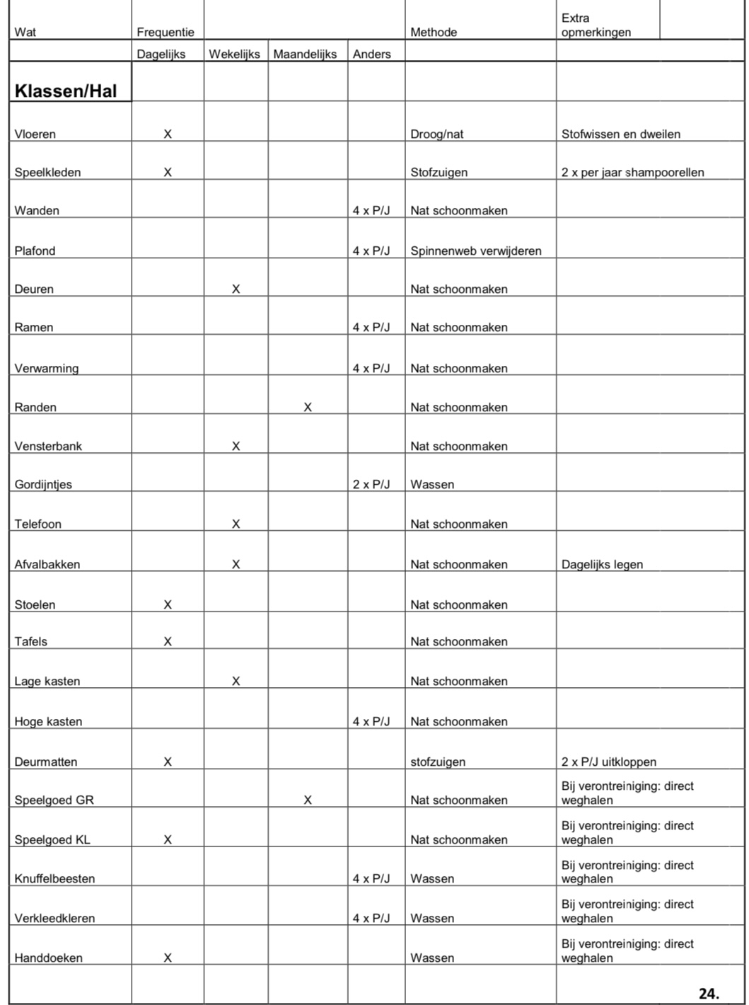

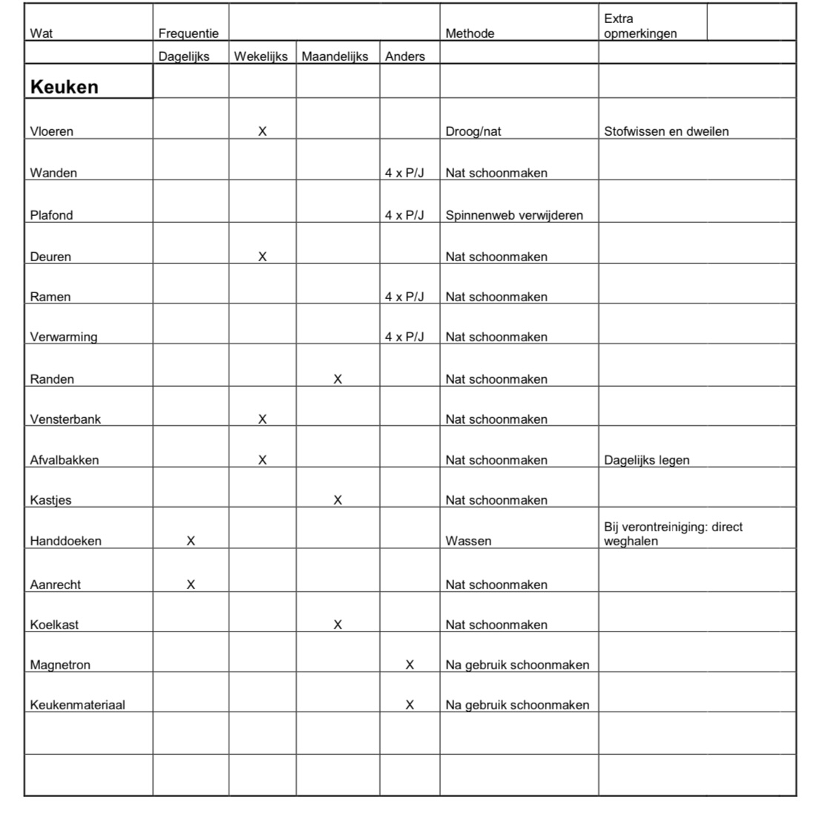

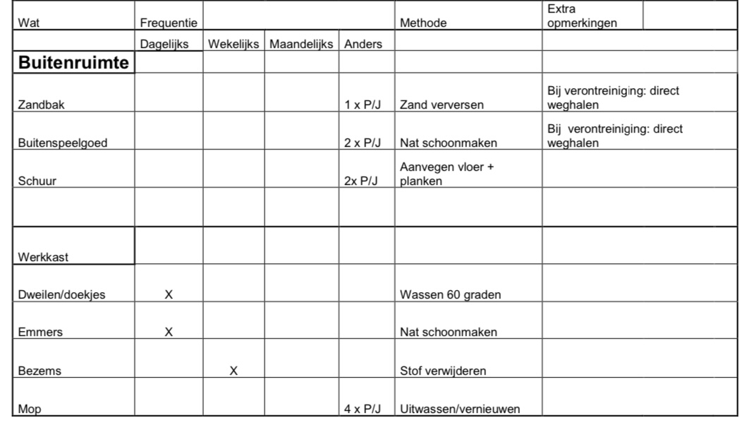

***Hygiene verschonen***

Een luier moet geregeld ververst worden: bij elke voeding, of telkens als hij vuil is. Wij hanteren soms vaste verschoon- momenten. Dit is voor ons na het fruit eten, meestal rond half 11. Dit lijkt in eerste instantie praktisch voor de eigen werkorganisatie, maar de kinderen hebben er niet altijd baat bij. Verschonen volgens behoefte is de beste methode.

Als je een kind moet verschonen, zorg dan dat je alles bij de hand hebt. Laat een kind in geen geval alleen op het luierkussen liggen, Gebruik een luier- kussen met een opstaande rand. Dat is de beste manier om een val te vermijden.

**Hygiënisch verzorgen**

Wij gebruiken bij ieder luiermoment wegwerphandschoenen, dit gebruiken wij zodat wij niet in contact komen met poep, bloed enz. Nadien doen we dit in een afgesloten zakje en doen wij dit in de emmer waar ook de luiers in zitten soms hebben wij ook een natte washand klaar liggen bij een poepluier, zo maak je billen van het kind goed schoon. Nadat wij het natte washandje hebben gebruikt doen wij dit gelijk in de was of in een afgesloten zakje zodat het niet blijft rondhangen. Wij zorgen er voor dat er geen kruisbesmetting komt.

**Het kussen en je handen**

Het is ook nodig om het luierkussen na elk luier ronde van het kind goed schoonmaken met een sopje. Dat gaat makkelijk met een sopje van water en niet-geparfumeerde allesreiniger. Een hervulbare plantenspuit (die je enkel voor dit doel gebruikt!) en een vochtige doek zijn hiervoor handige hulpmiddelen. Sponsjes worden liever afgeraden. Let erop dat je het sopje in de plantenspuit dagelijks ververst. Is het luierkussen bevuild met diarree, bloed of braaksel, reinig het dan eerst met water en zeep vóór hergebruik. Dus je maakt eerst de kussen schoon met nieuw hoes en dan pas ga je weer verder met het verschoon ronde.

* Denk bij het verschonen zeker ook aan je eigen handhygiëne. Was je handen grondig met water en zeep na elke nieuwe luier. Wij hebben altijd een kraan op de groep anders in de wc’s. Droog ze bij voorkeur af met een wegwerpdoekje. Ontsmettingsvloeistof is een goed alternatief, als je handen niet zichtbaar vuil zijn. Ook maken wij gebruiken van wegwerphandschoenen, bij elke verschoning trekken wij nieuwe wegwerphandschoenen aan. En wassen wij onze handen altijd.

***Hygiëne omtrent verschonen:***

1. Verschonen moet strikt gescheiden zijn van voedselbereiding.
2. Verschonen moet gebeuren op een verschoontafel (kinder wc )
3. Warm water is nodig om eventuele ontlasting goed van de billen te kunnen wassen. De kraan staat naast ons, we hebben eventueel een nat washandje klaarliggen voor als het nodig is.
4. Verschonen gebeurt op een aankleedkussen dat intact is.
5. Was na het verschonen altijd de handen met vloeibare zeep en droog bij voorkeur af met papieren handdoeken. Als er gebruik wordt gemaakt van katoenen handdoeken moeten deze minimaal elk dagdeel worden verschoond. Dit kan bij de kinder wc’s of op de groep.
6. Luiers na gebruik direct in een gesloten afvalemmer (bij voorkeur voetpedaal) of een luieremmer gooien. De afvalemmer na ieder dagdeel legen en wekelijks schoonmaken.